PHYSIQUE I
Les deux problèmes suivants sont indépendants. Ils portent respectivement, sur la Mécanique et la Thermodynamique.
Partie I - Forces centrales. Forces intermoléculaires
I.A - Forces centrales
Une particule $M$ de masse $μ$ est soumise à la force centrale dérivant de l'énergie potentielle $U$ :
$$\vec{F}(\vec{r})=F(r)⋅{\vec{e}}_{r}=−\frac{dU}{dr}⋅{\vec{e}}_{r} \text{ où }{\vec{e}}_{r}=\vec{r}/r.$$
On désigne par $E$ la constante de l'énergie et par $\vec{L_{0}}$ le moment cinétique à l'origine $O$, dans le référentiel galiléen d'étude.
I.A.1) Rappeler les propriétés essentielles :
- du vecteur $\vec{L_{0}}$,
- de la trajectoire,
- de l'aire $dA$ balayée par le rayon vecteur $\vec{r}$ pendant le temps $dt$.
I.A.2)
a) $r$ et $θ$ représentent les coordonnées polaires de la particule $M$. Exprimer $L_{0}$ en fonction de $μ,r$ et $\overset{˙}{θ}=\frac{dθ}{dt}$.
b) Que peut-on dire de la nature du mouvement dans les deux cas : $L_{0}=0$ et $L_{0}≠0$ ?
I.A.3)
a) Montrer que la constante énergie $E$ est reliée simplement à une fonction des paramètres ou variables : $μ,L_{0},r,\overset{˙}{r}$ et $U(r)$.
b) En déduire "l'équation radiale»:
$$\frac{1}{2}μ{\overset{˙}{r}}^{2}=E−U_{eff}$$
où «l'énergie potentielle» dite «effective» $U_{\text{eff }}$ sera exprimée en fonction de $U(r)$, de $L_{0},μ$ et $r$.
c) À quelle condition l'équation radiale présente-t-elle une solution physique ?
d) Exprimer enfin $\overset{˙}{r}$ et $\overset{˙}{θ}$ en fonction de $r$ et des constantes.
Filière TSI
I.A.4) Le terme en $1/r^{2}$ qui s'ajoute à $U(r)$ dans l'expression de $U_{\text{eff }}$ est généralement appelé «énergie potentielle centrifuge».
a) Montrer que le mouvement radial de la particule $M$ se produit dans un référentiel tournant dont on précisera la vitesse angulaire de rotation $\vec{ω}$.
b) Exprimer la force associée à l'énergie potentielle centrifuge. Elle représente la force d'inertie centrifuge associée au mouvement radial lorsque l'étude est menée dans le référentiel précédent. En déduire l'équation différentielle du mouvement radial sous la forme : $μ\overset{¨}{r}=G\left(r,U,E,μ,L_{0}\right)$. Expliciter la fonction $G$.
I.B - Forces intramoléculaires
Dans le cas d'un gaz suffisamment dilué, la force d'interaction $\vec{F}$ entre deux molécules voisines neutres $M_{1}$ et $M_{2}$ dénuées de moment dipolaire est appelée force de Van der Waals. Lennard-Jones en 1929, étudiant la liaison chimique à partir des orbitales moléculaires, la considère comme dérivant de l'énergie potentielle
$$U(r)=\frac{a}{r^{12}}−\frac{b}{r^{6}},\text{ où }r\text{ représente la distance entre les deux molécules. }$$
Ce modèle est appliqué ici à un gaz formé de molécules de dioxyde de carbone $CO_{2}$, pour lesquelles:
$$\begin{matrix} & a=ε⋅σ^{12}\text{ et }b=ε⋅σ^{6}\text{ où : } \\ & ε=9⋅{10}^{−2}eV\text{ avec }1eV=1,6⋅{10}^{−19} J\text{ et } \\ & σ=3,7⋅{10}^{−10}\text{ mètre. }\end{matrix}$$
I.B.1) Exprimer la force d'interaction $\vec{F}$. Dans quel domaine de distances la force d'interaction est-elle, attractive, répulsive, nulle? Déterminer les positions d'équilibre.
I.B.2) L'étude du mouvement d'un tel système formé de deux particules isolées s'effectue dans le référentiel barycentrique $B$.
a) Rappeler la définition de ce référentiel.
b) Est-il galiléen ?
I.B.3) Soit $M$ une particule fictive de masse $μ$ telle que $1/μ=1/m+1/m=2/m$, où $m$ désigne la masse d'une molécule de $CO_{2}$ :
$m=7,31⋅{10}^{−26} kg.\underset{⃗}{Sa}$ position est définie dans le référentiel barycentrique $B$ par le vecteur $\vec{r}=GM=M_{1}M_{2}=r⋅e_{r},G$ représentant le centre de masse des deux molécules.
a) Exprimer les positions $\vec{r_{1}}=\vec{GM_{1}}$ et $\vec{r_{2}}=\vec{GM_{2}}$ des deux molécules en fonction de $\vec{r}$.
b) Par quelle transformation mathématique passe-t-on de la trajectoire de $M$ à celles de $M_{1}$ et $M_{2}$ dans le repère barycentrique ? Que peut-on conclure quant aux formes de ces trajectoires?
I.B.4) Montrer que la quantité de mouvement barycentrique de $M_{2}$ s'exprime très simplement en fonction de celle de $M$.
I.B.5) En appliquant le principe fondamental à $M_{2}$ dans le référentiel barycentrique, montrer que tout se passe comme si $M$ était soumise à la force $\vec{F}$ calculée au I.B.1. On est donc ramené à l'étude du cas simple à une particule $M$ de masse $μ$ soumise à la force centrale $\vec{F}$ de pôle $G$, dérivant de l'énergie potentielle d'interaction $U(r)$.
I.B.6)
a) Montrer, par un changement de variable linéaire approprié, que $U_{\text{eff }}$ peut s'exprimer en unité de $ε$ sous la forme :
$$\frac{U_{eff}(x)}{ε}={\left(\frac{1}{x}\right)}^{12}−{\left(\frac{1}{x}\right)}^{6}+\frac{p}{x^{2}}.$$
Exprimer la nouvelle variable $x$ en fonction de $r$ et $σ$.
b) Exprimer $\overset{˙}{r}(x)$.
c) Vérifier que $p$ est une fonction simple de $L_{0},μ,ε$ et $σ$.
d) Calculer $L_{0}$ pour $p=0,2$ et $p=0,8$.
Le premier graphique ci-après représente la variation de $U_{\text{eff }}$ en fonction de $x$ (ou de $r$ ). On rappelle que $r=GM=M_{1}M_{2}$. Le second graphique représente les variations de $\overset{˙}{r}$ (on utilise en fait la variable $y=\sqrt{μ}⋅\overset{˙}{r}$ ) en fonction de $x$. Sur chaque graphique, les courbes en noir correspondent à $p=0,2$ et les courbes en pointillés à $p=0,8$.
Le candidat admettra que, pour une telle forme d'énergie potentielle (LennardJones, 1929), et dans l'intervalle d'énergie considéré, les trajectoires ne sont généralement pas fermées.
Dans la discussion suivante, on distinguera clairement les états liés et les états de diffusion de $M$ par rapport au pôle $G$.
I.B.7) DISCUSSION. Dans le cas $p=0,2$ on désigne par $E_{0}$ le premier extremum (minimum) et par $E_{3}$ le second extremum (maximum) de l'énergie de $M$. $E_{3}=0,0348$ (voir second graphique).
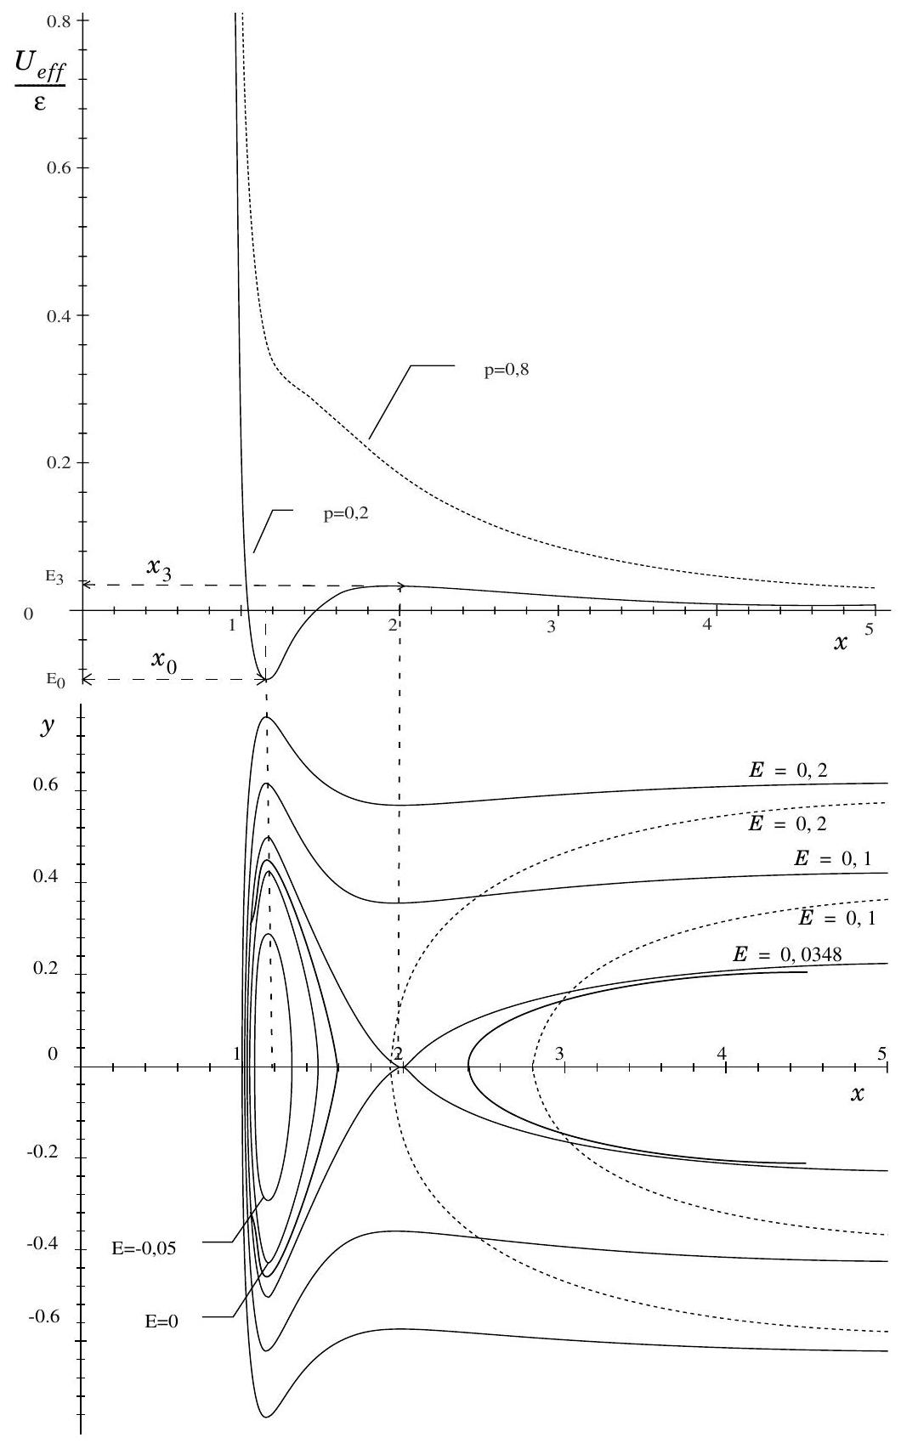
a) Que se passe-t-il pour $E=E_{0}$ ? En particulier que vaut $\overset{˙}{r}$ ? Quelle est la nature du mouvement de $M$ (trajectoire, vitesse angulaire $ω…$ ) ? Quelle est la nature de «l'équilibre» pour la variable $r$ ?
b) On étudie maintenant la nature du mouvement de $M$ pour une valeur $E_{1}$ de $E$ telle que $E_{0}<E_{1}≤0$.
- Tracer, d'une manière qualitative, l'allure des mouvements de $M$ dans le référentiel $B$.
- Donner dans ce cas, sous la forme d'une intégrale, l'avance $δθ$ du périgée (distance angulaire entre deux maxima successifs de $r$ ).
- Donner un exemple de potentiel (hors problèmes intramoléculaires) pouvant conduire à des trajectoires fermées.
c) On choisit une valeur $E_{2}$ de $E$ telle que $0<E_{2}<E_{3}$. Quels sont les états possibles de $M$ ?
d) Montrer que $E=E_{3}$ correspond à quatre états possibles. Donner l'allure des trajectoires de $M$.
e) Étudier de même la situation $E=E_{4}>E_{3}$. Représenter graphiquement cette situation. Peut-on représenter, sous la forme d'une intégrale dont on notera les bornes, un angle caractéristique de ce mouvement?
f) Décrire la situation relative à $p=0,8$.
I.B.8) Commenter ces résultats, de façon précise, au moyen du graphe $y(x)$, comparé au graphe $U_{\text{eff }}(x)$. À quelle valeur de $E$, en unité de $ε$, correspond la courbe «noire» (trait plein) d'allure parabolique?
I.B.9) Comment déduire les trajectoires barycentriques des deux molécules de l'étude précédente? Comment définissez-vous alors les notions d'état lié et d'état de diffusion dans le cas de deux particules isolées?
Partie II - Étude thermodynamique d'une mole d'eau
Ce problème analyse l'évolution des fonctions thermodynamiques d'une mole d'eau au cours de deux transformations réversibles indépendantes. L'attention des candidats est attirée sur l'importance des valeurs numériques (y compris leurs signes).
II.A - Rappels
Notations: les variables directement mesurables sont la pression $P$, le volume $V$ et la température $T$.
On considère une transformation élémentaire réversible d'un système. On admettra que les deux premiers principes de la thermodynamique s'expriment
alors en écrivant que les variations $dU$ et $dS$ des fonctions d'état - énergie interne $U$ et entropie $S$ - sont des différentielles totales.
II.A.1) La différentielle totale d'une fonction $A$ dépendant des deux variables indépendantes $x$ et $y$, soit $A=A(x,y)$, s'écrira sous la forme : $dA=Bdx+Cdy$, où :
$$B={\left(\frac{∂A}{∂x}\right)}_{y}\text{ et }C={\left(\frac{∂A}{∂y}\right)}_{x}.$$
Quelle condition doivent satisfaire les «dérivées partielles» $B$ et $C$ ?
II.A.2) Montrer que l'énergie interne $U$ d'un corps pur peut-être considérée comme fonction des deux variables, $S$ et $V$, soit $U=U(S,V)$.
II.A.3) Exprimer la température $T$ et la pression $P$ en fonction de dérivées partielles de $U$ clairement établies.
II.A.4) En déduire une relation entre une certaine dérivée partielle de $T$ et une autre dérivée partielle de $P$. (Première relation dite «de Maxwell»).
II.A.5) La «fonction enthalpie» $H=U+PV$ joue le rôle d'une fonction thermodynamique adaptée à un couple de variables que l'on précisera. Exprimer $T$ et $V$ en fonction de dérivées partielles de $H$.
II.A.6) En déduire une relation entre une certaine dérivée partielle de $T$ et une autre dérivée partielle de $V$ (deuxième «relation de Maxwell»).
II.A.7) Répondre à la même série de questions :
a) pour l'énergie libre de Helmholtz définie par $F=U−TS$,
b) pour l'enthalpie libre de Gibbs définie par $G=H−TS$.
Établir en particulier les deux relations : ${\left(\frac{∂S}{∂V}\right)}_{T}={\left(\frac{∂P}{∂T}\right)}_{V}$ et $−{\left(\frac{∂S}{∂P}\right)}_{T}={\left(\frac{∂V}{∂T}\right)}_{P}$.
II.B - Première application
On comprime réversiblement une mole d'eau depuis une atmosphère $=1,013⋅{10}^{5} Pa$ jusqu'à la pression de 100 atmosphères. Pendant cette compression la température $T$ demeure constante et égale à $323,2 K$. À cette température le coefficient de dilatation
$$\begin{matrix}α & =\frac{1}{V}{\left(\frac{∂V}{∂T}\right)}_{P}\text{ vaut }4,65⋅{10}^{−4}⋅K^{−1},\text{ et le volume massique } \\ v & =1,012⋅{10}^{−3}{ m}^{3}⋅{ kg}^{−1}\end{matrix}$$
On admettra que la variation de volume est négligeable pendant la compression.
II.B.1) Exprimer $\frac{dH}{dP}$ en fonction de $V,T$, et $\frac{dS}{dP}$.
II.B.2) Justifier l'égalité
$$\frac{dS}{dP}={\left(\frac{∂S}{∂P}\right)}_{T}$$
Exprimer cette grandeur en fonction de $α$ et de $V$.
II.B.3) En déduire la variation $ΔH$ d'enthalpie lors de la compression, en fonction de $V,α,T$ et $ΔP$.
II.B.4) Application numérique. Calculer $ΔH$ pour une mole d'eau. On prendra comme masse molaire de l'eau $M=18,02⋅{10}^{−3} kg$.
II.B.5) En déduire $ΔU$, littéralement et numériquement.
II.B.6) Exprimer $ΔS$ en fonction de $α,V$ et $ΔP$.
Application numérique : calculer $ΔS$ pour la compression envisagée.
II.B.7) Que peut-on dire, sans calcul numérique, sur la variation $ΔF$ d'énergie libre de Helmholtz?
II.B.8) Déterminer enfin $ΔG$. Faire l'application numérique.
II.B.9) Montrer que la connaissance de $ΔG$ permet de remonter à une solution plus brève pour les autres variations.
II.C - Deuxième application
II.C.1) On considère d'abord, à ${100}^{∘}C$, la vaporisation d'une mole d'eau.
a) Exprimer les variations d'enthalpie et d'entropie correspondantes en fonction de la chaleur latente molaire de vaporisation $L_{vm}\left({100}^{∘}C\right)$
b) En déduire, au cours de ce passage de la phase liquide à la phase vapeur, la variation $ΔG$ de l'enthalpie libre. Quelle généralisation pouvez-vous en déduire?
II.C.2) Lors du refroidissement d'un liquide, on n'observe généralement pas la solidification au moment où l'on atteint la température de fusion. On obtient alors un liquide surfondu, qui se trouve dans un état d'équilibre métastable. Il suffit de le toucher avec une parcelle du cristal du même corps pur pour provoquer le passage à la phase solide.
a) La courbe de surfusion dans un diagramme ( $P,T$ ) traduisant l'équilibre entre le liquide surfondu et la vapeur saturante n'est que le prolongement de la courbe de vaporisation dans le domaine solide.
Tracer schématiquement l'allure du diagramme ( $P,T$ ) des changements d'états de l'eau, en y indiquant les états physiques de l'eau. Ajouter en pointillés la courbe de surfusion de l'eau.
b) À la température de $−3^{∘}C$ la pression de vapeur de l'eau surfondue vaut $P_{1}=3,669$ millimètres de mercure, tandis que celle de la glace en équilibre vaut $P_{2}=3,566 mmHg$. On s'intéresse à la variation $ΔG$ d'enthalpie libre, correspon-
dant à la transformation d'une mole d'eau surfondue à $−3^{∘}C$ en une mole de glace à $−3^{∘}C$.
Au moyen d'un «chemin» approprié, dont on donnera le diagramme et dont on justifiera la légitimité, montrer que le calcul de $ΔG$ peut, dans le problème considéré, se décomposer simplement en une somme de trois termes : $ΔG_{1},ΔG_{2}$, $ΔG_{3}$ dont un seul est non nul. En considérant la vapeur d'eau comme un gaz parfait, exprimer $ΔG$ en fonction de $T,P_{1},P_{2}$ et de la constante $R=8,314 J⋅K^{−1}⋅{ mol}^{−1}$. Faire l'application numérique.
Au moyen d'un raisonnement qualitatif sur $ΔH$ et $ΔS$, montrer que ce processus dégage de la chaleur (soit $Q$ ). Montrer qu'un signe opposé au signe obtenu pour $ΔG$ violerait le second principe de la thermodynamique.
II.C.3) Imaginer un dispositif expérimental qui puisse permettre soit de visualiser, soit de mesurer le dégagement de chaleur lié à la transition liquide surfondu à $−3 ^{∘}C→$ glace à $−3 ^{∘}C$ (le candidat a le choix entre les deux méthodes).

